Điều khiển ga và bàn đạp ga
Wednesday, 13 February 2008 03:52
1.Điều khiển bàn đạp ga
Điều khiển bàn đạp ga nhằm duy trì hoặc thay đổi tốc độ chuyển động của xe ôtô cho phù hợp với tình trạng đường giao thông thực tế.
2. Động tác đặt chân lên bàn đạp ga
Khi điều khiển ga, đặt 2/3 bàn chân phải lên bàn đạp ga, gót chân tỳ lên sàn buồng lái làm điểm tựa, dùng lực mũi bàn chân điều khiển bàn đạp ga. (hình 2.38).

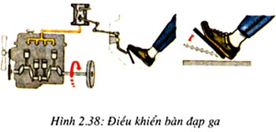

3. Điều khiển ga khi khởi động động cơ
Để khởi động động cơ cần tăng ga. Người lái xe dùng mũi bàn chân ấn bàn đạp ga xuống dưới cho đến khi động cơ hoạt động (nổ). Sau đó giảm ga để động cơ chạy ở chế độ không tải bằng cách từ từ nhấc mũi bàn chân, lò xo hồi vị sẽ đẩy bàn đạp ga về vị trí ban đầu.
4.Điều khiển ga để xe ôtô khởi hành.
Xe ôtô đang đỗ có sức ỳ rất lớn, để khởi hành được phải tăng ga để tăng sức kéo.
Nếu tải trọng của xe ôtô hoặc sức cản của mặt đường càng lớn thì ga phải càng nhiều để động cơ không bị tắc.
5.Điều khiển ga để thay đổi tốc độ chuyển động của xe ôtô
- Điều khiển ga để tăng tốc độ chuyển động: Đạp ga từ từ để tốc độ của xe ôtô tăng dần (hình 2.39.



- Điều khiển ga để giảm tốc độ chuyển động: Nhả ga từ từ, để tốc độ của xe ôtô giảm dần (hình 2.40).

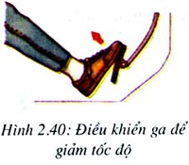

- Điều khiển ga để duy trì tốc độ chuyển động: nhìn đồng hồ tốc độ, điều chỉnh bàn đạp ga để xe ôtô chạy với tốc độ đều. Nếu giữ nguyên bàn đạp ga, xe ôtô sẽ chạy lúc nhanh lúc chậm tùy theo sức cản chuyển động của mặt đường. (hình 2.41).

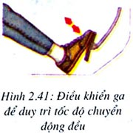

6. Điều khiển ga để giảm số
Khi chuyển từ số cao về số thấp, cần tăng ga (vù ga) để bảo đảm đồng tốc khi gài số, tránh hiện tượng kêu, kẹt hoặt sứt mẻ răng của bánh răng trong hộp số.

